**细针穿刺活检常见问题解答**

**什么是细针穿刺活检**

活检是指对身体内的异常包块，比如甲状腺结节、肿大的淋巴结等进行组织取样检查。细针穿刺活检是活检的一种，又常被称为“针吸活检”、“穿刺活检”、“细针活检”、“细针抽吸活检”或“细针吸取活检”等，其过程类似于从您的手臂静脉采血，通常活检针比静脉采血针更细。细针穿刺活检时，医生会将活检针经皮肤刺入包块，然后抽取一滴半固体组织样本用于后继检测。

**为什么选择在 Austpath 进行细针穿刺活检**

外科病理医生Dr Edward Chandraratnam亲自操作所有活检。他具有超过20年的临床经验，是该领域公认的专家。较之普通的细针穿刺活检，我们是在超声引导下实时、准确定位病变位置，这样可以确保更高的穿取成功率。穿刺取样后，他会立即在显微镜下评估样本的取材满意程度，以及是否需要获取更多样本进行其它相关必要检测。如果需要，他将现场立即再次取样，这样将省去您需要再来做一次活检的麻烦。

**细针穿刺活检的过程**

活检开始时,Dr Edward Chandraratnam将结合临床触诊手法，在超声引导下检查评估、测量、记录包块大小及其确切位置，这样您及您的推荐医生（referring doctor）能确知穿刺的具体取样部位。超声定位包块后，他将一次性活检针连接到一个小型针筒上，然后将活检针经皮肤刺入包块并维持数秒钟吸取直到组织样本被吸取出来。为确保获得的组织样本具有代表性，他可能会对包块的不同区域进行穿刺取样。如果包块很大、很复杂或者细胞含量很少，可能需要重复穿取更多样本。穿刺部位可能有轻微出血可能，该部位将被按压止血，同时他会在显微镜下现场快速评估取材满意程度以确保样本足够用于后继检测。

**细针穿刺活检过程很痛苦吗**

细针穿刺活检开始前，我们将用一次性冰袋麻木皮肤。能有效缓解疼痛、减轻肿胀、放松肌肉，减少穿刺后出血、淤血。然而，当针头移动到组织上进行活检时，你会感到颈部有压力和一些不适。

**您正在服药吗**

预约时，您需要告知我们您是否正在服用任何血液稀释药物。在没有咨询您自己的医生和Dr Edward Chandraratnam 的情况下，不要停止任何这些药物或改变剂量，这一点非常重要。

**当天需要禁食吗**

不需要。您可以在活检前后正常饮食。

**细针穿刺活检需要多长时间**

通常需要半小时，但如果活检复杂，则需要更长的时间。活检结束后，您应该在我们的恢复室休息等待一会儿，以确保没有副作用。您通常可以在剩余的当天里恢复正常，但不建议剧烈的活动。

**细针穿刺活检后的反应**

插入针头的地方通常会出现疼痛、肿胀甚至是轻微的瘀伤。冷敷和镇痛药如扑热息痛（如 Panadol、Tylenol）可用于缓解疼痛。请避免使用含有阿司匹林或布洛芬的镇痛药。48小时后疼痛和肿胀应该很轻微了。

**出具细针穿刺活检报告**

报告发送给您的推荐医生48小时后，我们会发送短信通知您报告发出。请联系您的推荐医生讨论报告及下一步方案。您的报告也将在七到十天内出现在您的“My Health Record”中。

**如果您对细针穿刺活检仍然存有疑虑**

对大多数病人而言，细针穿刺活检过程类似于一种抽血检查。但是有部分病人因为害怕针刺、出血、疼痛等而推迟或取消检查。我们迫切希望您积极预约并准时进行检查，不要冒诊断被延误的风险。建议您在活检前记下所有疑问，我们将用通俗易懂的语言，解答您的所有问题。与我们讨论后如果您依然不愿意接受细针穿刺活检，我们将会尊重您的决定。如果您后来改变了主意，我们将为您重新安排时间活检。

**第一页（请翻页）**

**提醒信息**

我们会提前一天发送提醒预约信息给您。

**活检当天**

带上您的医保卡、推荐信、以前的活检报告、扫描检查报告等等资料（如果以前曾经做过）。穿宽松舒适的衣服，我们还建议您由家人或朋友陪同回家。

**交通**

我们的地址：**197 Briens Road,Northmead 2152（在Westmead公立医院附近）**

自驾： 公司有充足免费停车场

公共交通：最近的是 Westmead 火车站

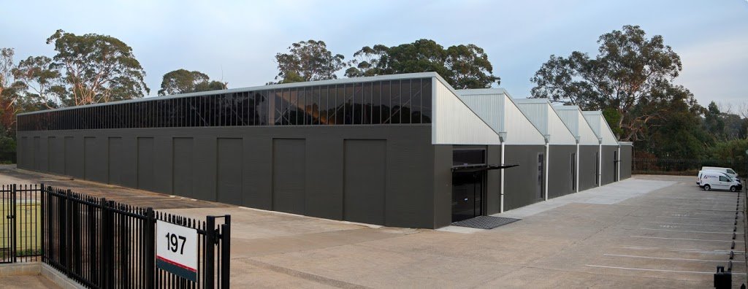

**医疗请假证明**

如果您需要医疗请假证明，请在到达时提前告知我们的前台。

**隐私**

为了保护您和其他患者的隐私，活检室不允许拍照或录像。

公司隐私声明, 请登录网站：www.austpath.com.au

如果您需要更多信息，请登录公司网站，发邮件或致电：

[www.austpath.com.au](http://www.austpath.com.au)

E: [practicemanager@austpath.com.au](mailto:practicemanager@austpath.com.au)

电话：02 8836 3333

**第二页**